附件5:

涉税专业年度报告

功能概述
涉税专业服务年度报告是涉税专业服务机构应当以年度报告形式，向税务机关报送从事涉税专业服务的总体情况。
涉税专业服务机构应当于每年3月31日前办理涉税专业服务年度报告报送。

操作步骤
- 进入方式：1）【我要报税】-【涉税专业服务机构管理】-【涉税专业服务机构管理】-【涉税专业年度报告】，点击“涉税专业年度报告”进入界面。2）在搜索栏输入关键字，进行模糊查询。
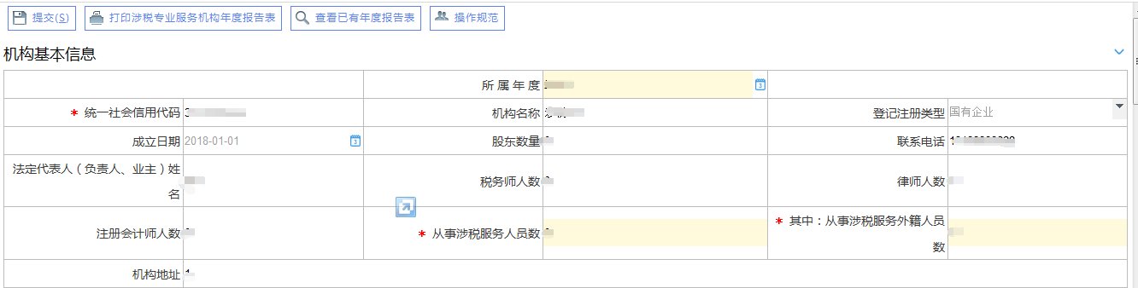
- 点击【查看已有年度报告表】，可在已存在的年度报告窗口选择数据，查看历史报告表，查看后关闭页面，返回涉税专业年度报告主页。
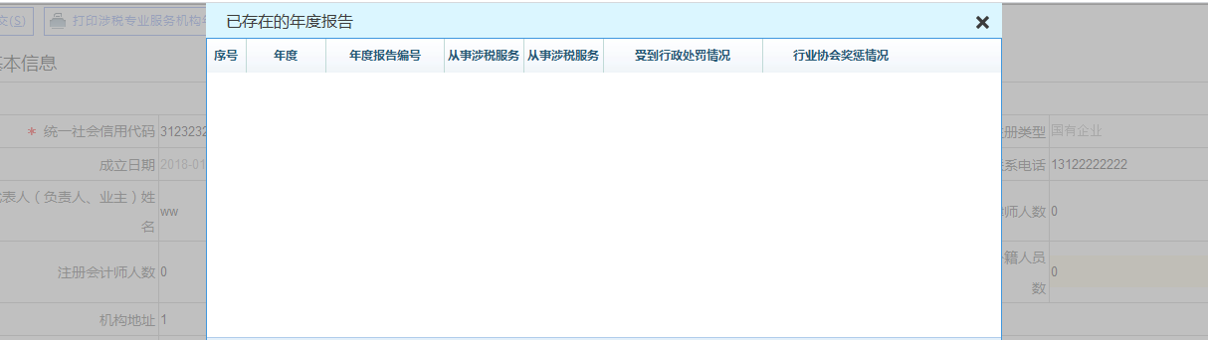
- 填写数据及必填项，可点击【打印涉税专业服务机构年度报告表】，打印本年度报告表；确认填写无误后，点击【保存】按钮，保存并提交年度报告，完成涉税专业年度报告流程。
